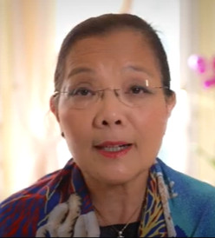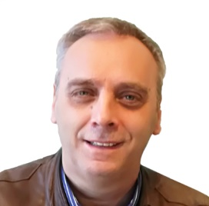**Les pathologies et douleurs chroniques  
au cœur de notre action**

**Médecins**

**Marraine et Parrain partenaires  
Ils assurent le suivi**

**des patients en situations complexes**

**Pr Antonio Marcelino**  
Médecin du sport et du travail, Spécialisé en médecine physique  
et réadaptation, réhabilitation cardiaque, médecin acupuncteur  
Professeur universitaire  
à Porto

**Dr Manola Souvanlasy Abhay** Médecin généraliste,  
Spécialisée en médecine traditionnelle chinoise

et en micro-nutrition

Enseignante en acupuncture à l’Université Paris XIII-Bobigny pour les médecins et sages-femmes

Les thérapies complémentaires sont proposées en cohérence avec l'avis de nos médecins.

Elles s’articulent autour de quatre piliers : le physique, l’énergétique, l’émotionnel  
et le mental. Elles contribuent à l’amélioration de la qualité de vie personnelle et le retour ou le maintien dans l’emploi pour les actifs.

Nous élaborons, avec nos médecins, des programmes de remise en santé personnalisés et  
encadrés qui ne se substituent pas à leur diagnostic.

**Coordination des programmes de remise en santé**

**Evelyne Revellat : 01 84 25 22 87 -** [evelyne.revellat@khepri-sante.fr](mailto:evelyne.revellat@khepri-sante.fr)

**Directrice de Khépri Santé**

**Présidente du Pôle Santé Pluridisciplinaire Paris-Est**

*Le Pôle Santé Pluridisciplinaire Paris-Est (PSPPE) est une association loi 1901, mène des actions de prévention en faveur des proches aidants actifs, des jeunes de 11 à 25 ans, et d’évaluation des programmes de remise en santé.*